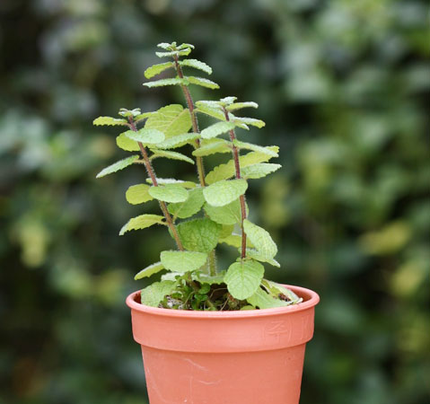

<애플민트>(영생이)

쌍떡잎식물 통화식물목 꿀풀과의 여러해살이 풀(향신료).

특징 : 사과와 박하를 섞어 놓은 듯한 연한 냄새가 남.

효능 : 각종 요리나 향기 보존에 사용. 감기, 콜레라, 위장병 등에 효과가 있다.

환경 : 반음지 + 약간 습한 상태, 내한성이 매우 강하다. (최적 온도 15 – 20도)